**ПРЕДМЕТ: РАЗРАБОТКА НА СОФТУЕР**

**ДЕЙНОСТ: УЧЕНИЧЕСКИ ПРАКТИКИ 2**

***2021-2022***

**Тема: „Виртуален организатор на гардероб“**

**Курсов проект**

*Автори:*

*Васил Любенов Младенов, клас XI В*

БургасСъдържание

1 Въведение 3

2 Цели и обхват на софтуерното приложение 3

3 Анализ на решението 3

3.1 Потребителски изисквания и работен процес 3

3.2 Примерен потребителски интерфейс 3

3.3 Диаграми на анализа 3

3.4 Модел на съдържанието / данните 7

4 Дизайн 7

4.1 Реализация на структура на приложението (3-layer), Разделение на кода според предназначението му 8

4.2 Организация и код на заявките към база от данни 8

4.3 Наличие и интуитивност на потребителски интерфейс (конзолен, графичен, уеб) 8

5 Тестване 8

6 Заключение и възможно бъдещо развитие 8

7 Използвани литературни източници и Уеб сайтове 8

8 Приложения 9

9 Критерии и показатели за оценяване 10

# Въведение

Проектът ми е насочен към улесняването на това да се обличаме, в това което харесваме и имаме, чрез улесняване разглеждането на нашия гардероб, като виртуализираме изцяло процеса на разглеждане на нашия гардероб.

Чрез приложението, потребителите ще могат да си създават нови облекла, като избират дрехите които те са добавили в техния виртуален гардероб. Всички дрехи които са били добавени ще имат съответни снимки, за улеснение с създаването на умствената картина на това как ще изглежда самото облекло. Облеклата ще може да се разглеждат по дата на създаване и също така ще може да бъдат споделяни чрез линк.

В останалата част от този документ ще се види допълнително информация върху самата идея, диаграми върху структурите на базите данни, дизайн на приложението, тестовете върху самия проект, заключения и съответните източници използвани за създаването на проекта и/или документа.

# Цели и обхват на софтуерното приложение

Приложението има за цел улесняване планирането на облекла, преценяването на дрехите за определеното време или събитие и лесно поддържане на списък с всичките дрехи на потребителя. То обхваща всички хора, които са заинтересовани в това какво носят и кога го носят или имат прекалено много дрехи.

# Анализ на решението

## Потребителски изисквания и работен процес

Приложението е предназначено за компютри, които използват Windows за операционна система.

За да може един потребител да използва приложението, той трябва да си направи профил или да влезе във вече създаден. Когато той влезе в профила си, ще му излязат опциите да види всичките си дрехи или облекла, които е вкарал. В съответствие, с това което избира ще му излязат възможностите да добави нов обект, да изтрие или да промени вече добавен обект.

Всички данни свързани с потребителят (облекла, дрехи и акаунти) се запазват в локален SQL Server.

## Примерен потребителски интерфейс

## Диаграми на анализа

[Use Case Диаграма в Lucidchart](https://lucid.app/lucidchart/2331225a-fcda-4006-a556-a6585ebcefde/edit?viewport_loc=-100%2C123%2C1899%2C945%2C.Q4MUjXso07N&invitationId=inv_19c373c3-6bf8-4aa1-b821-34cd7d9f7714)

[Sequence Диаграма в Lucidchart](https://lucid.app/lucidchart/53681fa5-a9f4-482d-b6fb-0b6b408fd472/edit?viewport_loc=-63%2C-84%2C1899%2C945%2C.Q4MUjXso07N&invitationId=inv_edd1cfe5-9c9c-480f-ad12-211b379bca4b)

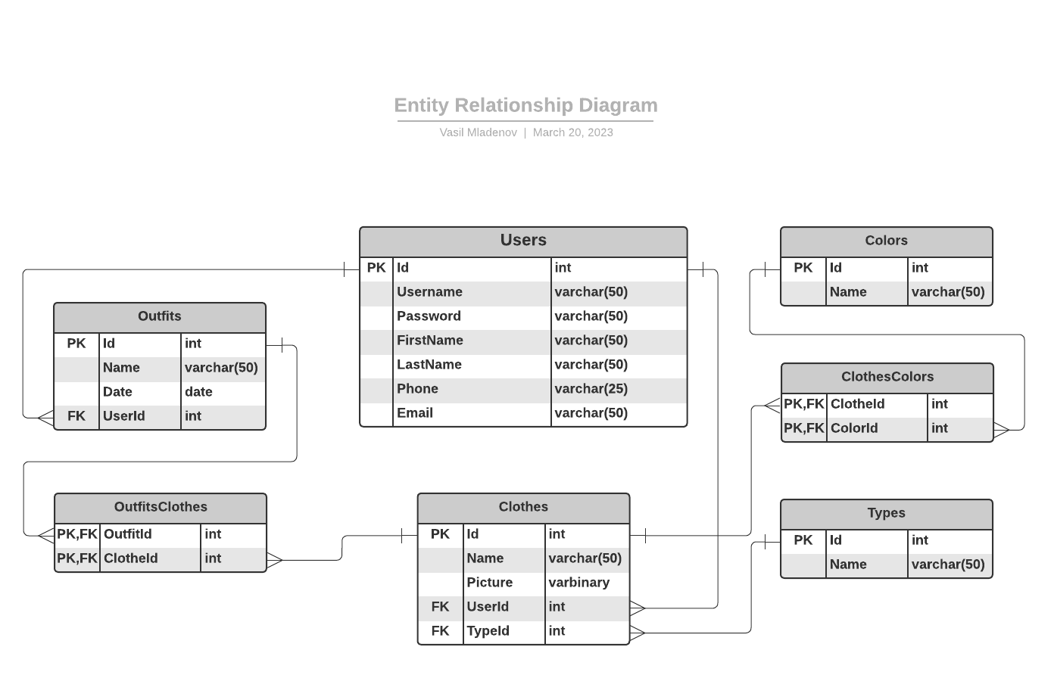[ER Диаграма в Lucidchart](https://lucid.app/lucidchart/80880c7b-8cc2-4dec-95a8-d9025e09561c/edit?viewport_loc=169%2C121%2C1899%2C1031%2C0_0&invitationId=inv_b5a57d9c-0a1a-4333-a0ed-bdcfa66cb08b)

[Class диаграма в Lucidchart](https://lucid.app/lucidchart/44221c60-a887-44ec-933f-985f0d251c0f/edit?viewport_loc=54%2C105%2C1745%2C869%2C0_0&invitationId=inv_0e6b0143-67c6-40c2-ab68-c6069c09d48d)

## Модел на съдържанието / данните

Моделът на съдържанието или данните за проекта "Виртуален организатор на гардероб за дрехи" е създаден с цел да предостави система за управление на дрехите, организирани в гардероба на потребителите. Проектът е разработен на програмния език C# и използва SQL Server като база данни за съхранение на информацията.

Базата данни е относителна и съдържа таблиците: Users, Clothes, Outfits, Colors, Types, ClothesColors и OutfitsClothes. Всички колони и връзки между таблиците може да се видят на ER диаграмата.

Всички CRUD операции свързани с базата данни се състоят в своя за връзка с базата данни(wm.dal).

Паролите на потребителите се хашират и допълните използвам Salting за по-добра защита.

# Дизайн

За проекта използвам програмния език C# и за ORM използвам Entity Framework Core, a за интерфейс използвам CLI.

## Реализация на структура на приложението (3-layer), Разделение на кода според предназначението му

Проекта ми се състои от 5 слоя: wm.console, wm.bll, wm.dal, wm.util и wm.tests.

-wm.console- представлява Presentation слоят, той е конзолна апликация и в него са всички менюта, които може да се видят от потребителят

-wm.bll- представлява Business Logic слоят, в него са всички функции, които извършва някакво преглеждане или промяна на данни, било то хаширане или подреждане на листове

-wm.dal- представлява Data Access слоят, чрез него се извършва всички CRUD операции, свързани с базата данни

-wm.util- представлява слой достъпен до всички слоеве, в него се пази информация като сегашния потребител, който е влязъл в програмата или лист от кодове за грешки при проверка на информация, която се случва в слоя wm.bll

-wm.tests- представлява автоматизирани тестове, в него се проверяват всички CRUD операции, които се случват в слоя wm.dal

## Организация и код на заявките към база от данни

За достъпа към базата данни, използвам Entity Framework Core, като за настройването на моите модели използвах Database First Approach.

Методите за извличане, добавяне и изтриване на обекти от базата данни са в wm.dal слоя, като за връзката с базата данни използвах WardrobeManagerContext класа, който се създава автоматично от Entity Framework Core Scaffolding командата.

## Наличие и интуитивност на потребителски интерфейс (конзолен, графичен, уеб)

Приложението е на конзолен интерфейс, като всички текстове изисквани от приложението са въведени от клавиатурата.

# Тестване

Тестовете са извършени чрез NUnit Testing Project, като се тестват всички CRUD операции за всички модели на проекта (Users, Clothes, Outfits…).

# Заключение и възможно бъдещо развитие

Успях да извърша целите си, наложени върху проекта, но съм лимитиран от страна на потребителския интерфейс. Затова за в бъдеще искам да създам още много функционалности към самото приложение и да имплементирам графичен интерфейс, който да ми предостави възможността да интегрирам приложението и в мобилни устройства, което ще предостави по голяма удобство на потребителя.

# Използвани литературни източници и Уеб сайтове

# Приложения

# Критерии и показатели за оценяване

|  |  |  |
| --- | --- | --- |
| **Показател** | **точки** | **срок** |
| 2. Цели и обхват на софтуерното приложение  3.1 Потребителски изисквания и работен процес | 5  5 | 04.03.2022 |
| 3.2 Примерен потребителски интерфейс  3.3 Диаграми на анализа  3.4 Модел на съдържанието/данните | 5  5  5 | 18.03.2022 |
| 4.1 Реализация на структура на приложението (3-layer),  Разделение на кода според предназначението му.  Допълване на Class диаграми/3.3/. | 10  10 | 16.04.2022 |
| 4.2 Организация и код на заявките към база от данни. | 15 | 30.04.2022 |
| 4.3 Наличие и интуитивност на потребителски интерфейс (конзолен, графичен, уеб). | 10 | 31.05.2022 |
| 5. Наличие и организация на автоматизирани тестове. | 15 | 15.06.2022 |
| 6. Организация на проекта в система за контрол на изходния код и употреба на добри практики (merge requests, code reviews, branching strategy) | 10 | 25.06.2022 |
| 1. Въведение. Ниво на завършеност на проекта |  | 30.06.2022 |
| Документация на проекта (XML comments, wiki, etc.) | 5 | текущо |
| Презентация на проекта |  | 30.06.2022 |
| Общо | 100 | Финал на първа фаза |